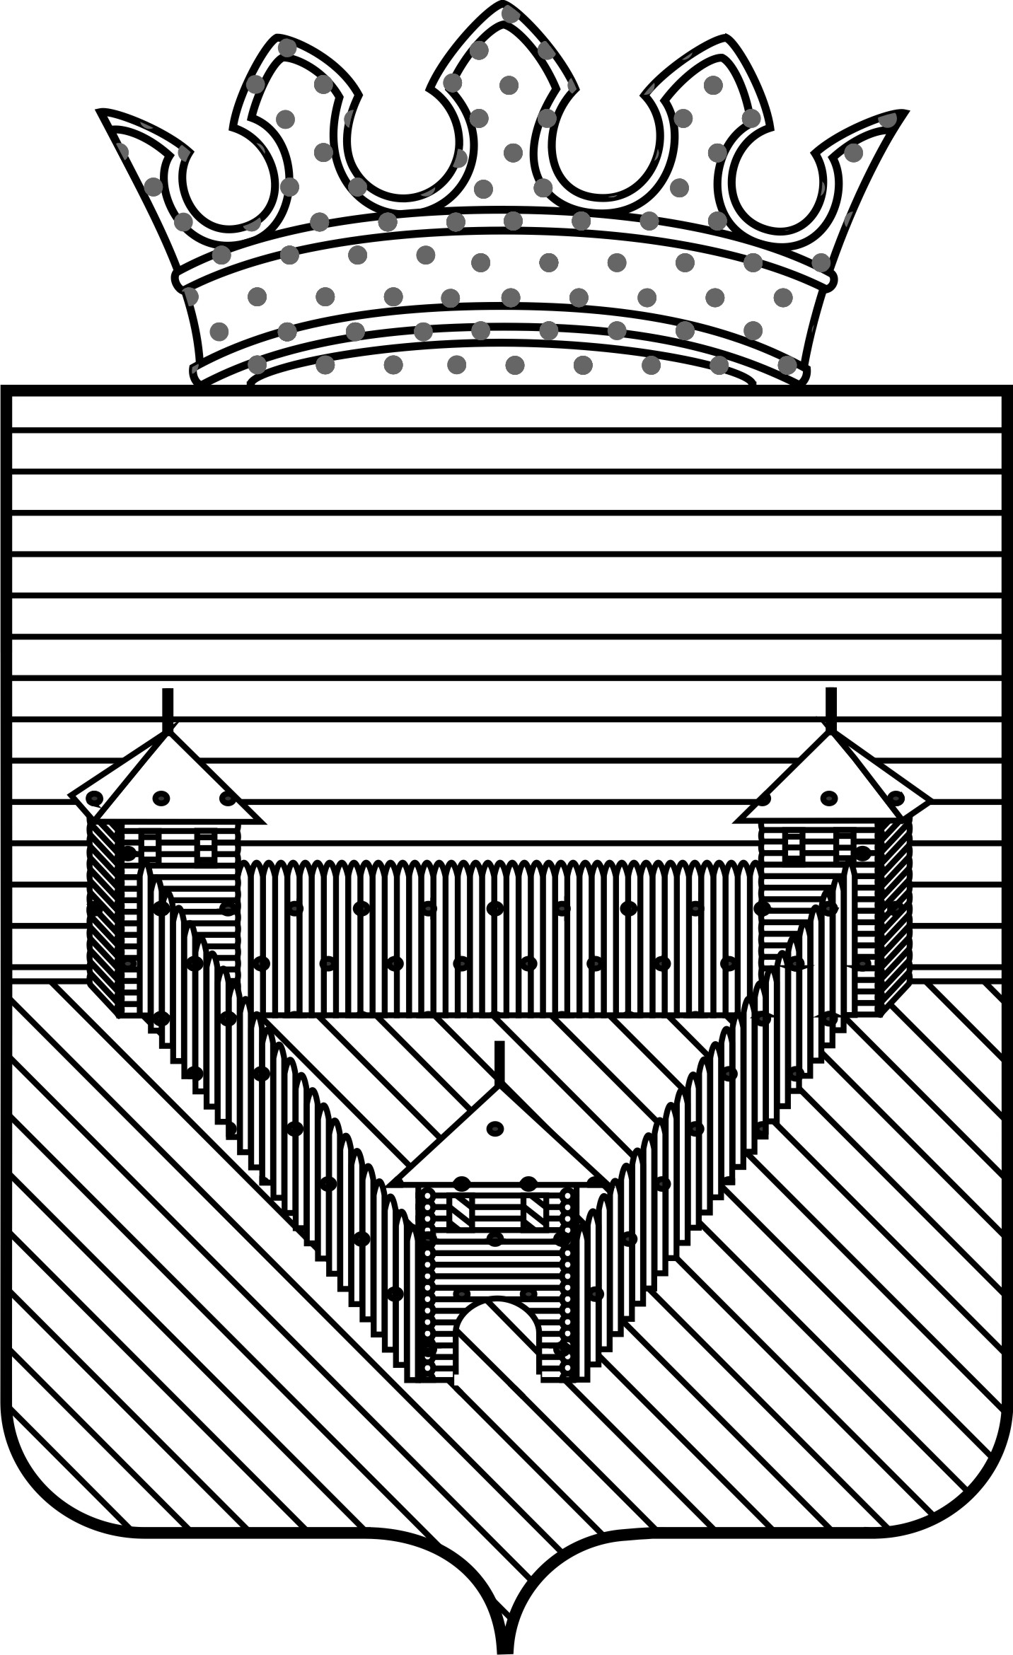
РАСПОРЯЖЕНИЕ

АДМИНИСТРАЦИИ ОРДИНСКОГО МУНИЦИПАЛЬНОГО ОКРУГА
ПЕРМСКОГО КРАЯ
_15.12.2021 |  | № 318-р
Опризнании конкурса по выбору специализированной организации по оказанию услуг, предоставляемых согласно гарантированному перечню услуг по погребению на территории Ординского муниципального округа несостоявшимся

В соответствии с Федеральным законом от 06.10.2003 № 131-ФЗ «Об общих принципах организации местного самоуправления в Российской Федерации», Федеральным законом от 12.01.1996 № 8-ФЗ «О погребении и похоронном деле», Указом Президента РФ от 29.06.1996 № 1001 «О гарантиях прав граждан на предоставление услуг по погребению умерших», руководствуясь пунктом 26 части 1 статьи 4 Устава Ординского муниципального округа, принятого решением Думы Ординского муниципального округа от 15.11.2019 № 28, руководствуясь постановлением администрации Ординского муниципального округа от 01.04.2020 № 260 «Об утверждении Положения о порядке проведения конкурса по выбору специализированной организации по оказанию услуг, предоставляемых согласно гарантированному перечню услуг по погребению на территории Ординского муниципального округа», администрация Ординского муниципального округа
ПОСТАНОВЛЯЕТ:
1. Признать конкурс по выбору специализированной организации по оказанию услуг, предоставляемых согласно гарантированному перечню услуг по погребению на территории Ординского муниципального округапроведенный11.12.2021 года, несостоявшимся.
2. В случае если конкурс признан не состоявшимся, нов связи с тем, что на конкурс была направлена одна заявка от индивидуального предпринимателя Щуковой Екатерины Викторовны,признать индивидуального предпринимателя Щукову Екатерину Викторовну участником конкурса,рассмотреть вопрос о присвоении указанному участнику конкурса статуса специализированной организации по вопросам похоронного дела на территории Ординского муниципального округа.
3. Распоряжение вступает в силу со дня его подписания.
4. Контроль за исполнением решения возложить на руководителя аппарата администрации муниципального округаКузнецову Н.В.
И.п. главы муниципального округа У.А. Зотова

